# 程序执行说明

张布雨 2015011958 材52

### 进入localhost/bookingsys/

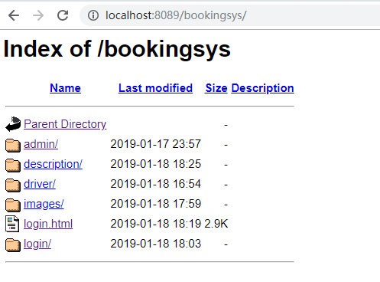

### 打开bookingsys下login.html，出现欢迎页面，3s后跳转至login/login.html登录界面。

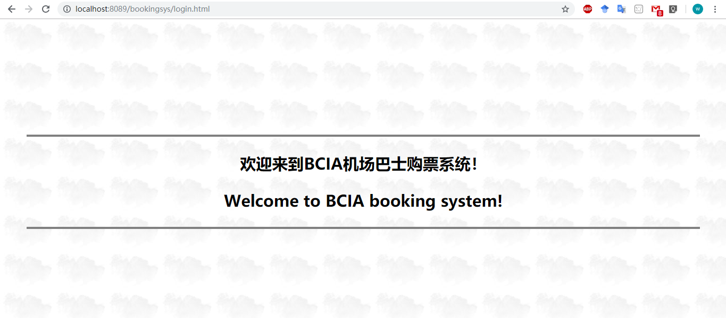

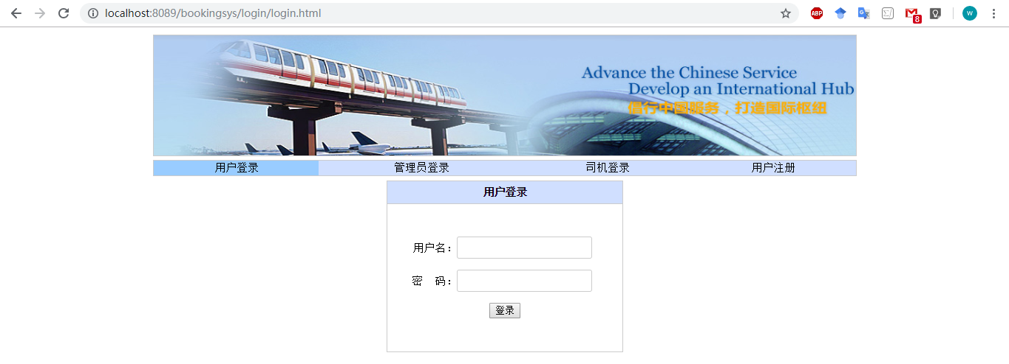

### 可分别选择用户、管理员、司机进行登录。用户初次登录需进行注册。注册界面如下:

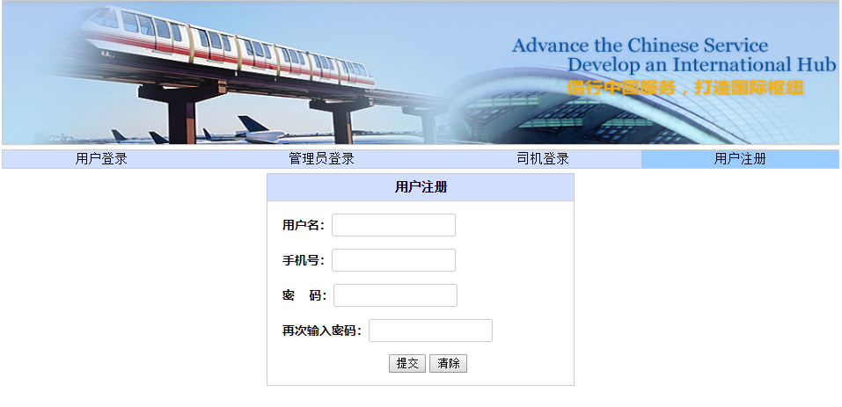

用户名和密码必填，用户名不可与其他用户名重合。两次输入密码需相同，注册成功后会返回用户登录页面，失败返回注册页面。

### 用户登录成功后，进入用户主界面welcome.php。包括路线查询、车票购买、订单查询、问题反馈和登出功能。

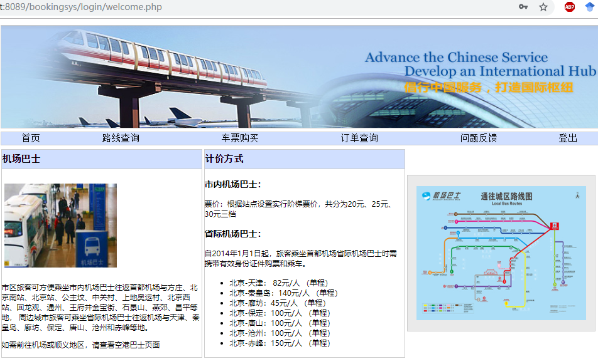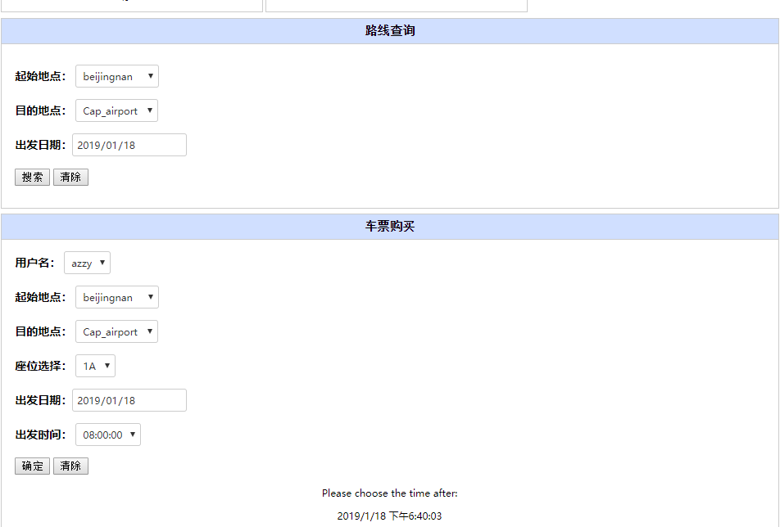

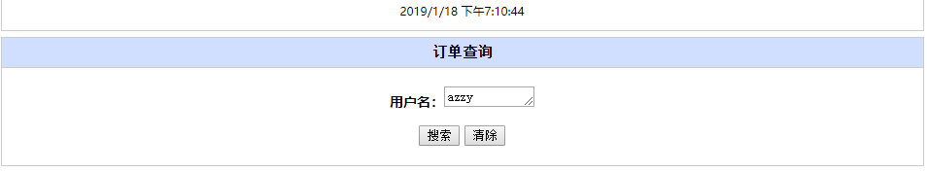

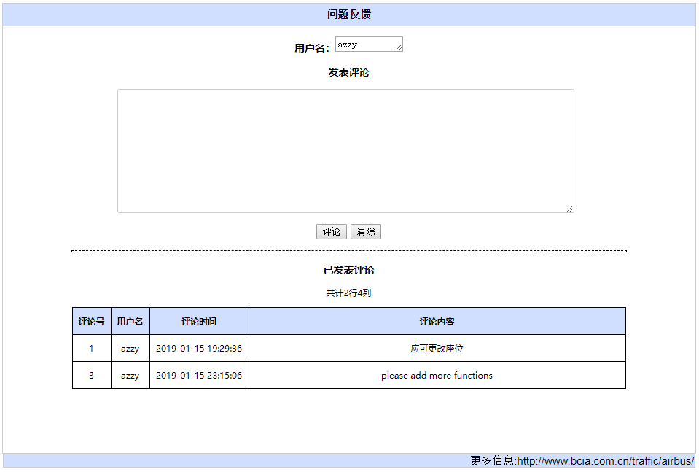

#### 路线查询：

选择起始地点、目的地点和出发日期，可查到符合条件的路线，以及这些路线当天的座位占用情况。应当注意：起始地点和目的地点的选择项来源于数据库，但是其组合的路线可能并不存在。查询结果如下：

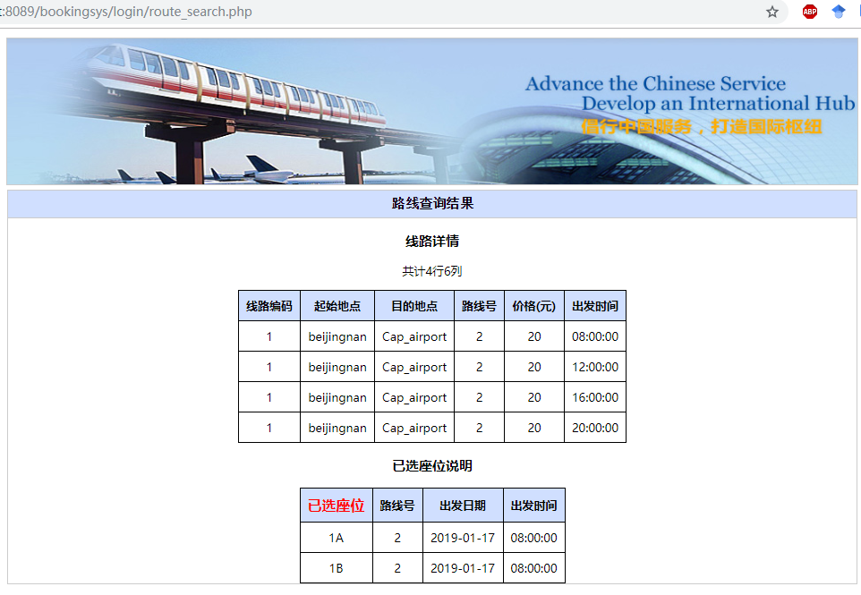

#### 车票购买：

用户名不可变，需选择起始地点，座位，出发日期、出发时间。出发时间不可早于当日。若是选择了已选座位则会有提示并返回页面。如果选择了不存在的路线也会提示并返回页面。

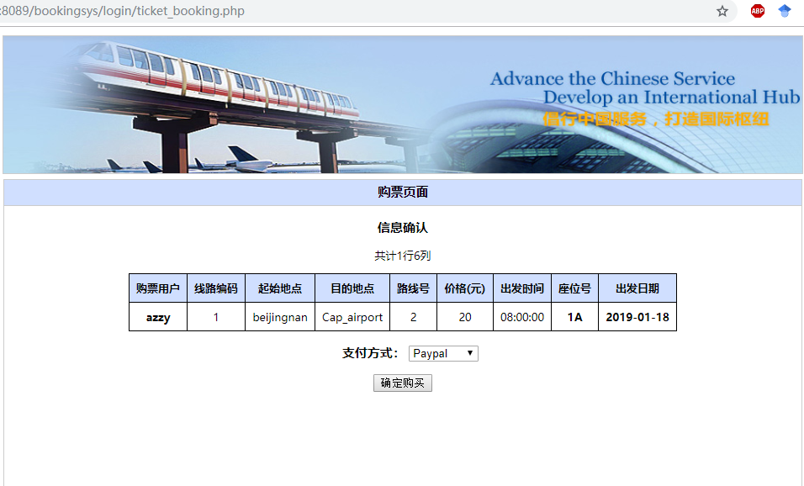

进入购票页面后，选择支付方式，并确定购买。成功后会提示成功2s后返回主页面。

#### 订单查询：

可查询本人的所有订单。

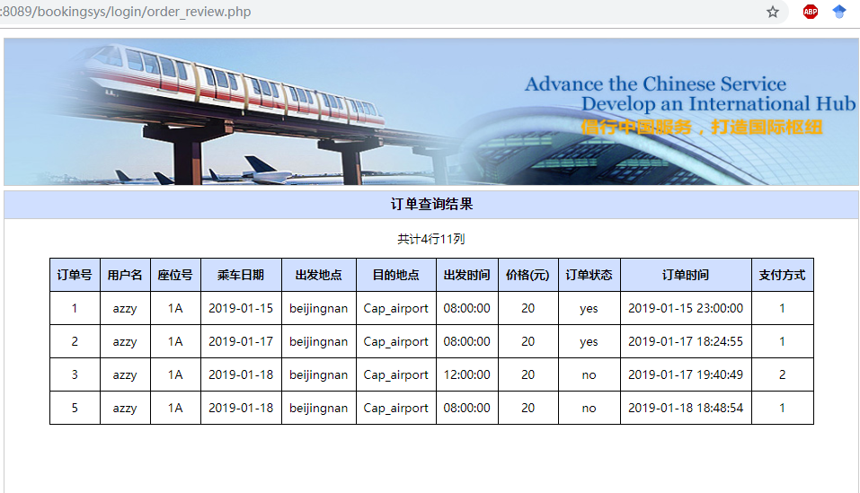

#### 问题反馈：

可以进行评论，并查看自己的所有评论。

### 管理员登录后进入管理员主页面admin_welcome.php。包括所有路线显示、添加路线、所有订单显示、查看问题反馈和登出功能。

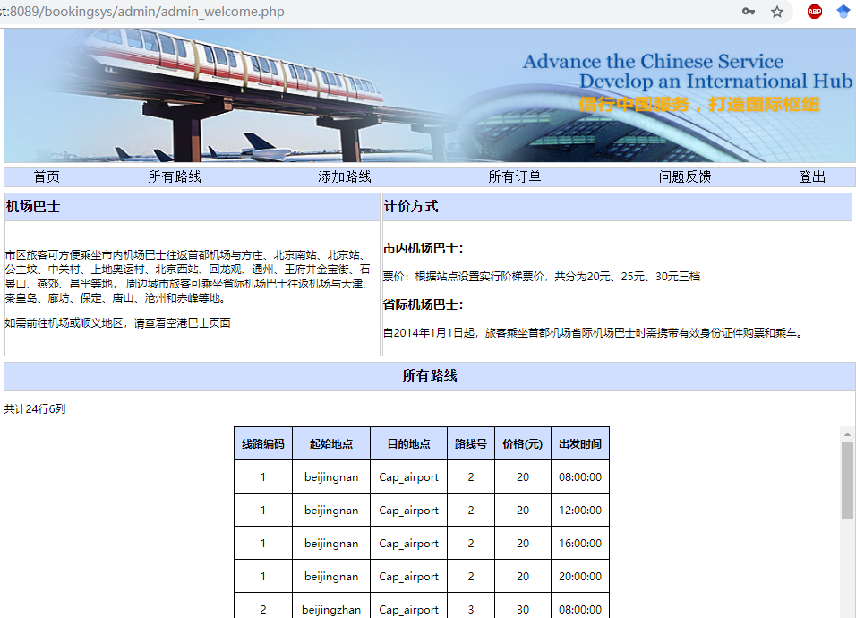

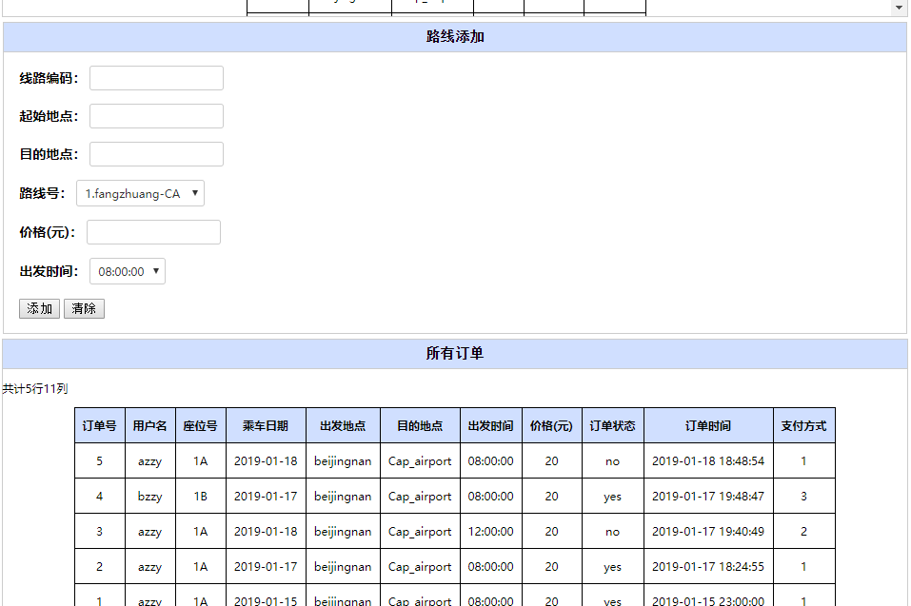

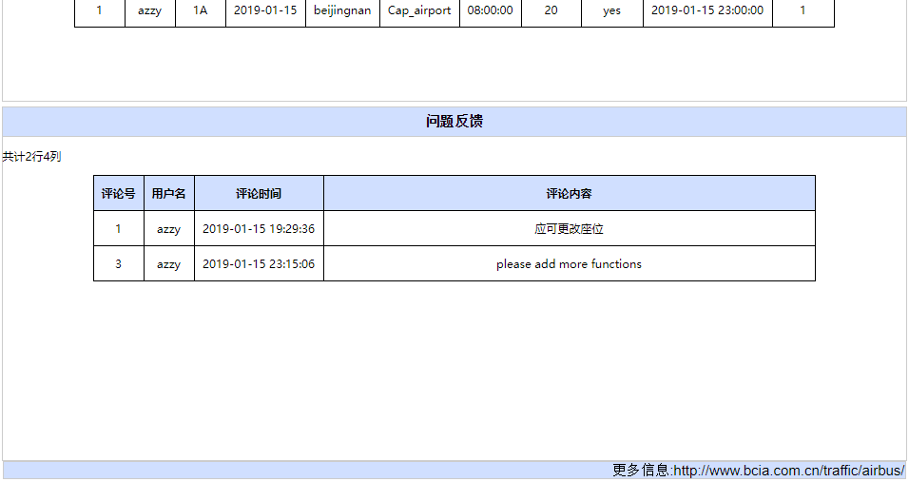

#### **路线添加：**

添加成功会显示：

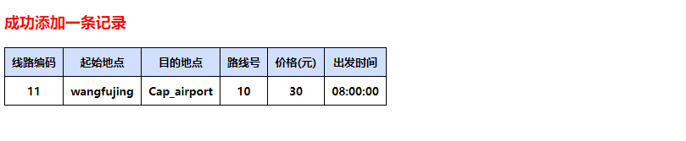

3s后跳转到主页面。

### 司机登录后进入司机主页面driver_welcome.php。包括所有路线显示、与司机相关的订单显示、订单状态确认和登出功能。

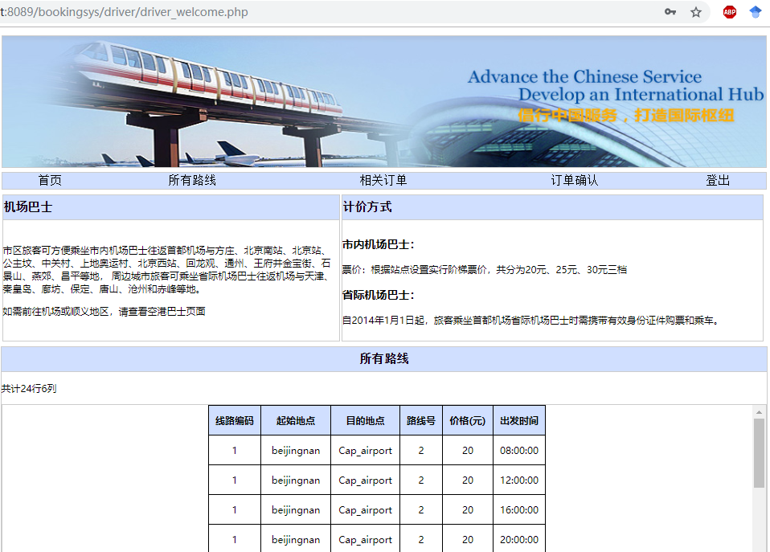

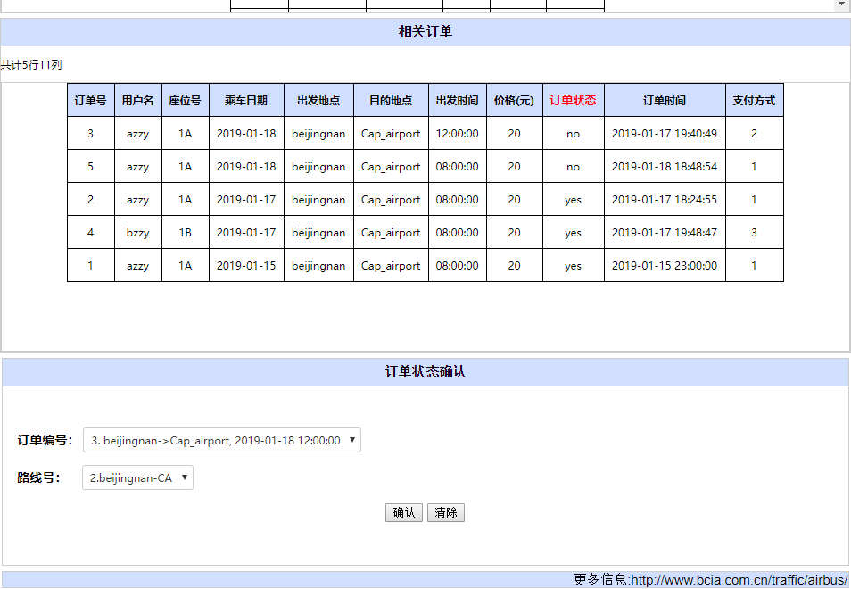

#### **相关订单：**

select语句查询输出与司机关联的路线的所有订单。

#### **订单状态确认：**

订单编号只能选择与司机相关的，日期小于等于当日，状态为未确认的订单。路线号为登录司机相关的路线号。确认成功后显示：

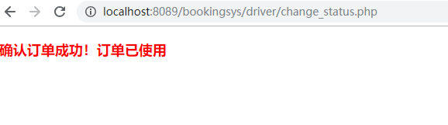

3s后跳转到主页面。失败会显示error，1s后跳转到主页面。